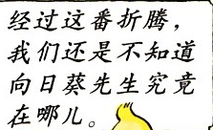
Jïngguò zhè fän zhëteng, wômen háishì bù zhïdào xiàngrìkuí xiänshëng jiüjìng zài nâr

